 | 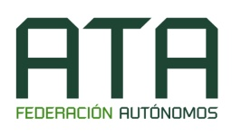
Acciones de Formación dirigidas prioritariamente a trabajadores ocupados. Impartición 2015

Curso gratuito: FACTURACION ELECTRÓNICA

Duración: 75 horas totales (20 horas presenciales + 25 horas teleformación)
Fecha de inicio: 05/10/2015
Plazo de matriculación: 02/10/2015
Titulación exigida: Los alumnos deberán tener unos conocimientos mínimos de informática e Internet para poder realizar la parte teleformación del curso.

Nombre del Centro: “Formación y Empleo PITÁGORAS, S.L”. Trav. Jardinillos de San Roque, 2 - 40002 – Segovia
Teléfono de contacto: 921462258 - 921490463 - 685465433

 | 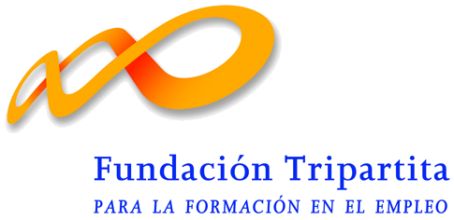 | 

